

**О создании специальной экономической зоны "Qyzyljar"**

Постановление Правительства Республики Казахстан от 11 октября 2019 года № 758.

      В соответствии с подпунктом 2) статьи 10 Закона Республики Казахстан от 3 апреля 2019 года "О специальных экономических и индустриальных зонах" Правительство Республики Казахстан ПОСТАНОВЛЯЕТ:

      1. Создать специальную экономическую зону "Qyzyljar" (далее – СЭЗ "Qyzyljar") на период до 2044 года.

      2. Утвердить прилагаемые:

      1) Положение о СЭЗ "Qyzyljar";

      2) целевые индикаторы СЭЗ "Qyzyljar".

      3. Настоящее постановление вводится в действие со дня его подписания.

|  |  |
| --- | --- |
| *Премьер-Министр*  *Республики Казахстан* | *А. Мамин* |

|  |  |
| --- | --- |
|  | Утверждено постановлением Правительства Республики Казахстан от 11 октября 2019 года № 758 |

**ПОЛОЖЕНИЕ о специальной экономической зоне "Qyzyljar"**

**1. Общие положения**

      1. Специальная экономическая зона "Qyzyljar" (далее – СЭЗ "Qyzyljar") расположена в пределах территориальной границы города Петропавловска в границах согласно приложению к настоящему Положению.

      Территория СЭЗ "Qyzyljar" является неотъемлемой частью территории Республики Казахстан и составляет 212,3 гектара.

      Сноска. Пункт 1 в редакции постановления Правительства РК от 06.04.2020 № 176; с изменением внесенным постановлением Правительства РК от 01.06.2021 № 363.

      2. СЭЗ "Qyzyljar" создается в целях:

      1) ускоренного развития города Петропавловска;

      2) ускоренного развития региона для активизации вхождения экономики республики в систему мировых хозяйственных связей, создания высокоэффективных, в том числе высокотехнологичных и конкурентоспособных производств, освоения выпуска новых видов продукции, привлечения инвестиций, совершенствования правовых норм рыночных отношений, внедрения современных методов управления и хозяйствования, а также решения социальных проблем.

      3. Перечень приоритетных видов деятельности СЭЗ, соответствующих целям ее создания, а также порядок включения приоритетных видов деятельности в указанный перечень определяются уполномоченным государственным органом, осуществляющим государственное регулирование в сфере создания, функционирования и упразднения специальных экономических и индустриальных зон, по согласованию с уполномоченным органом по государственному планированию и уполномоченным органом, осуществляющим руководство в сфере обеспечения поступлений налогов и других обязательных платежей в бюджет.

      Сноска. Пункт 3 в редакции постановления Правительства РК от 01.06.2021 № 363.

      4. Деятельность СЭЗ "Qyzyljar" регулируется Конституцией Республики Казахстан, Законом Республики Казахстан "О специальных экономических и индустриальных зонах" и иным законодательством Республики Казахстан.

      Если международным договором, ратифицированным Республикой Казахстан, установлены иные правила, чем те, которые содержатся в законодательстве о специальных экономических зонах, применяются правила международного договора.

      5. На территории СЭЗ "Qyzyljar" устанавливается специальный правовой режим.

**2. Управление СЭЗ "Qyzyljar"**

      6. Управление СЭЗ "Qyzyljar" осуществляется в соответствии с Законом Республики Казахстан "О специальных экономических и индустриальных зонах".

**3. Налогообложение на территории СЭЗ "Qyzyljar"**

      7. Налогообложение на территории СЭЗ "Qyzyljar" регулируется налоговым законодательством Республики Казахстан.

**4. Таможенное регулирование**

      8. Таможенное регулирование на территории СЭЗ "Qyzyljar" осуществляется в соответствии с положениями таможенного законодательства Евразийского экономического союза и Республики Казахстан.

**4. Порядок пребывания иностранных граждан на территории СЭЗ "Qyzyljar"**

      9. На территории СЭЗ "Qyzyljar" действует порядок въезда, выезда, транзита и пребывания иностранных граждан и лиц без гражданства, а также их транспортных средств, установленный законодательством Республики Казахстан и международными соглашениями, ратифицированными Республикой Казахстан.

**6. Заключительные положения**

      10. Условия, установленные в настоящем Положении, могут изменяться постановлением Правительства Республики Казахстан.

      11. СЭЗ "Qyzyljar" упраздняется по основаниям, предусмотренным Законом Республики Казахстан "О специальных экономических и индустриальных зонах".

      12. Управление СЭЗ "Qyzyljar" осуществляется в соответствии с Законом Республики Казахстан "О специальных экономических и индустриальных зонах".

      13. При упразднении СЭЗ "Qyzyljar" в связи с истечением срока, на который она создавалась, акимат Северо-Казахстанской области:

      1) не позднее чем за три месяца до истечения указанного срока публикует в средствах массовой информации объявление о предстоящем упразднении СЭЗ "Qyzyljar", порядке и сроках приема заявлений и претензий, связанных с ее упразднением;

      2) обеспечивает разъяснение юридическим и физическим лицам, осуществляющим деятельность на территории СЭЗ "Qyzyljar", порядка переоформления находящихся на ее территории товаров под иную таможенную процедуру;

      3) в месячный срок после упразднения СЭЗ "Qyzyljar" представляет Президенту и Правительству Республики Казахстан отчҰт о результатах деятельности СЭЗ "Qyzyljar".

      14. При досрочном упразднении СЭЗ "Qyzyljar" постановлением Правительства Республики Казахстан процедура должна быть завершена не позднее чем в шестимесячный срок с соблюдением процедур, предусмотренных пунктом 13 настоящего Положения.

      15. Деятельность СЭЗ "Qyzyljar", не урегулированная настоящим Положением, осуществляется в соответствии с действующим законодательством Республики Казахстан.

|  |  |
| --- | --- |
|  | Приложение к Положению специальной экономической зоне "Qyzyljar" |

**План границ специальной экономической зоны "Qyzyljar"**

      Сноска. План в редакции постановления Правительства РК от 01.06.2021 № 363.

      Специальная экономическая зона "Qyzyljar" (далее – СЭЗ "Qyzyljar") находится в границах города Петропавловска на 4 свободных площадках в виде "субзон" (субзона № 1 – 15 га, субзона № 2 – 7,3 га, субзона № 3 – 160 га, субзона № 4 – 30 га). Общая площадь СЭЗ "Qyzyljar" – 212,3 га.

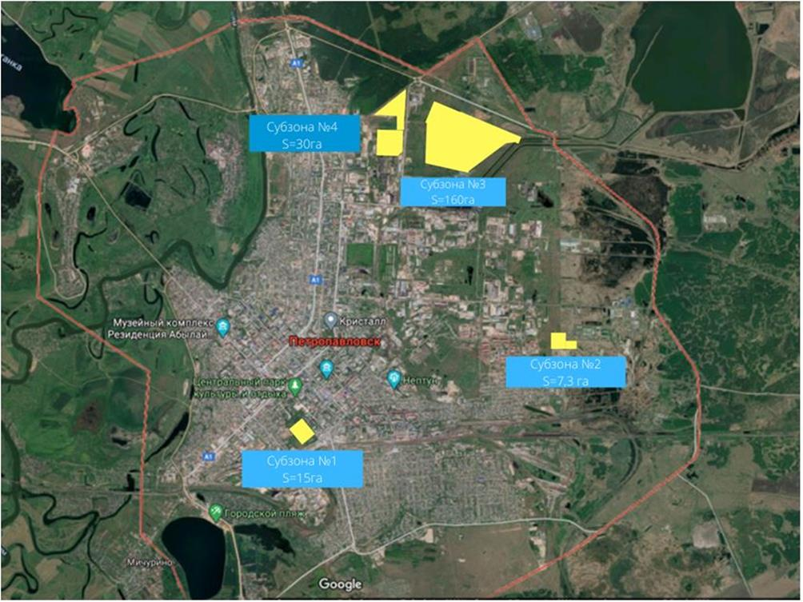

      Субзона № 1 СЭЗ "Qyzyljar"

      Территория находится в центре города, ул. Парковая. Площадь – 15 га.

|  |  |
| --- | --- |
|  |  |

      Субзона № 2 СЭЗ "Qyzyljar"

      Территория находится в районе микрорайона Береке, ул. Нефтепроводная. Площадь – 7,3 га.

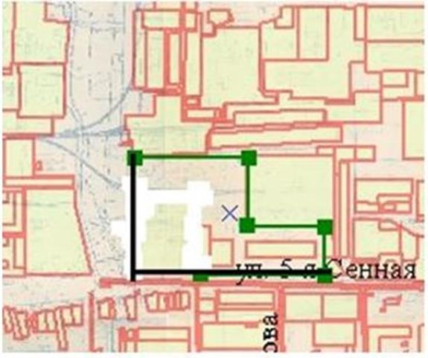

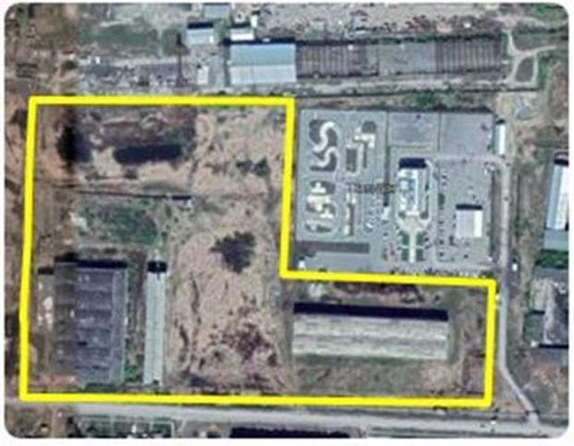

      Субзона № 3 СЭЗ "Qyzyljar"

      Территория находится в районе объездной кольцевой дороги, район ул. Промышленной, ТЭЦ 2. Площадь – 160 га.

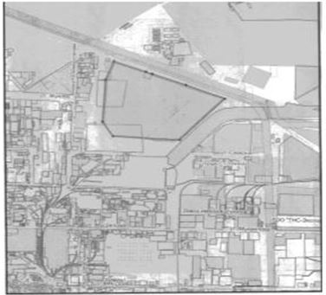

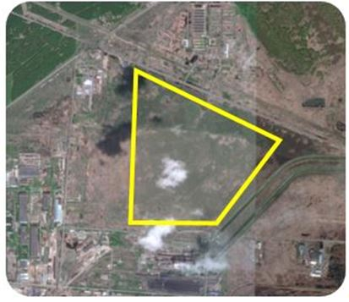

      Субзона № 4 СЭЗ "Qyzyljar"

      Территория находится в районе микрорайона Шығыс. Площадь – 30 га.

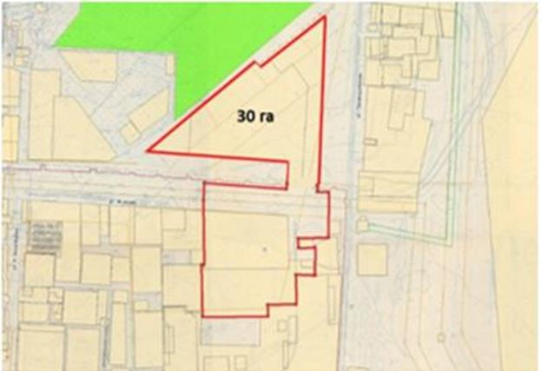

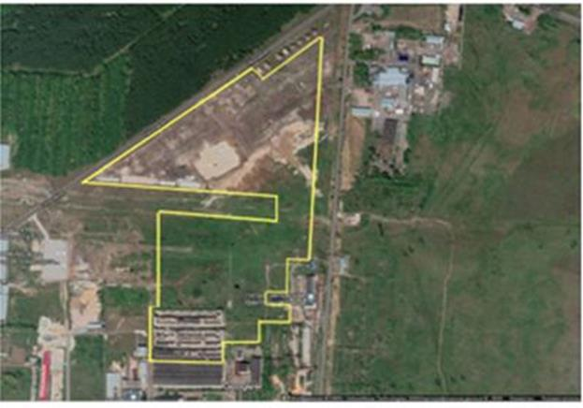

|  |  |
| --- | --- |
|  | Утверждены постановлением Правительства Республики Казахстан от 11 октября 2019 года № 758 |

**Целевые индикаторы специальной экономической зоны "Qyzyljar"**

|  |  |  |  |  |  |  |  |  |
| --- | --- | --- | --- | --- | --- | --- | --- | --- |
| № п/п | Цели, задачи и показатели (наименования) | Ед. изм.* | Базовый период (2019) | Достижение к 2024 году | | | | |
| 2020 | 2021 | 2022 | 2023 | 2024 |
| 1 | 2 | 3 | 4 | 6 | 7 | 8 | 9 | 11 |
| 1 | Общий объем привлеченных инвестиций, в том числе (с нарастающим) | млрд. тенге | 21 | 31 | 93 | 159 | 174 | 175 |
| 2 | Объем иностранных инвестиций | млрд. тенге | 16 | 24 | 79 | 142 | 158 | 158 |
| 3 | Объем отечественных инвестиций | млрд. тенге | 5 | 7 | 13 | 16 | 17 | 17 |
| 4 | Объем производства товаров и услуг (работ) на территории СЭЗ | млрд. тенге | - |  | 0,5 | 1,0 | 1,5 | 4,5 |
| 5 | Количество участников | компании | 1 | 2 | 3 | 6 | 10 | 15 |
| 6 | Количество лиц, осуществляющих вспомогательный вид деятельности | человек | 10 | 15 | 17 | 19 | 21 | 23 |
| 7 | Количество рабочих мест, создаваемых на территории СЭЗ (с нарастающим) | человек | 300 | 300 | 500 | 535 | 570 | 1 000 |
| 8 | Доля местного содержания в общем объеме производства на территории СЭЗ | % | 30 | 35 | 40 | 45 | 50 | 55 |

|  |  |  |  |  |  |  |  |  |  |
| --- | --- | --- | --- | --- | --- | --- | --- | --- | --- |
| Достижение к 2029 году | | | | | Достижение к 2034 году | | | | |
| 2025 | 2026 | 2027 | 2028 | 2029 | 2030 | 2031 | 2032 | 2033 | 2034 |
| 11 | 12 | 13 | 14 | 15 | 17 | 18 | 19 | 20 | 21 |
| 175 | 176 | 177 | 178 | 179 | 180 | 181 | 181 | 182 | 182 |
| 158 | 159 | 159 | 160 | 160 | 161 | 161 | 162 | 162 | 163 |
| 17 | 18 | 18 | 19 | 19 | 20 | 20 | 20 | 20 | 20 |
| 17 | 39 | 71 | 112 | 163 | 223 | 293 | 389 | 485 | 581 |
| 20 | 35 | 55 | 80 | 95 | 120 | 76 | 145 | 101 | 170 |
| 25 | 19 | 27 | 21 | 29 | 31 | 24 | 33 | 26 | 35 |
| 1 500 | 1 023 | 2 000 | 1 523 | 2 500 | 2 539 | 2 578 | 2 616 | 2 655 | 2 694 |
| 60 | 65 | 65 | 70 | 70 | 75 | 80 | 80 | 85 | 85 |

|  |  |  |  |  |  |  |  |  |  |
| --- | --- | --- | --- | --- | --- | --- | --- | --- | --- |
| Достижение к 2039 году | | | | | Достижение к 2044 году | | | | |
| 2035 | 2036 | 2037 | 2038 | 2039 | 2040 | 2041 | 2042 | 2043 | 2044 |
| 23 | 24 | 25 | 26 | 27 | 29 | 30 | 31 | 32 | 33 |
| 183 | 183 | 184 | 184 | 185 | 185 | 186 | 186 | 187 | 187 |
| 163 | 164 | 164 | 165 | 165 | 166 | 166 | 167 | 167 | 168 |
| 20 | 20 | 20 | 20 | 20 | 20 | 20 | 20 | 20 | 20 |
| 677 | 772 | 868 | 964 | 1 060 | 1 156 | 1 251 | 1 347 | 1 443 | 1 539 |
| 195 | 135 | 220 | 160 | 245 | 270 | 197 | 295 | 222 | 320 |
| 37 | 29 | 39 | 31 | 41 | 43 | 34 | 45 | 36 | 47 |
| 2 733 | 2 772 | 2 810 | 2 849 | 2 888 | 2 927 | 2 966 | 3 004 | 3 043 | 3 082 |
| 90 | 95 | 95 | 100 | 100 | 100 | 100 | 100 | 100 | 100 |

      Примечание: * - показатели индикаторов приведены с нарастающим итогом.

      __________________________

© 2012. РГП на ПХВ «Институт законодательства и правовой информации Республики Казахстан» Министерства юстиции Республики Казахстан